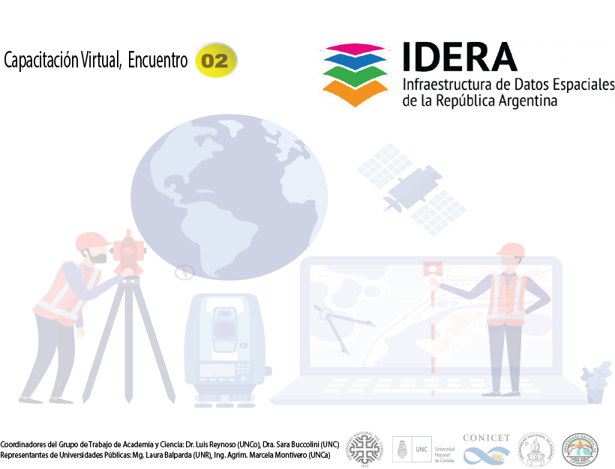

Certifico que: [Nombre],[Apellido]

Cédula de Ciudadanía:[DNI]

de la Universidad de las Fuerzas Armadas (ESPE, Ecuador), ha sido el expositor del encuentro: ***“Metodología para evaluar la exactitud posicional de límites territoriales. Zona de estudios parroquias rurales del distrito metropolitano Quito-Ecuador,*** el martes 22 de Noviembre de 2022. Duración: 1 hora 30 minutos.

Este evento forma parte del ciclo de Desarrollo de Capacidades organizado por los Coordinadores del Grupo de Trabajo de Academia y Ciencia y Representantes de Universidades Públicas de IDERA.

Agrim. Sergio CIMBARO

Director Ejecutivo de IDERA